中国铁矿石价格指数（CIOPI）
中国钢铁工业协会 2019年4月24日印发

一、进口铁矿石价格（OPI）
4月24日，直接进口铁矿石62%品位干基粉矿到岸价格为90.78美元/吨（即1.4642美元/吨度），环比每吨下降0.46美元，降幅为0.50%，当月平均价格为91.55美元/吨。
4月24日，现货贸易进口铁矿石62%品位干基粉矿人民币含税价格为713.08元/吨，环比每吨下降3.68元，降幅为0.51%，当月平均价格为720.18元/吨。
4月24日，直接进口铁矿石58%品位干基粉矿到岸价格为81.63美元/吨（即1.4074美元/吨度），环比每吨下降0.31美元，降幅为0.38%，当月平均价格为82.69美元/吨。
4月24日，现货贸易进口铁矿石58%品位干基粉矿人民币含税价格为640.12元/吨，环比每吨下降3.84元，降幅为0.60%，当月平均价格为646.81元/吨。
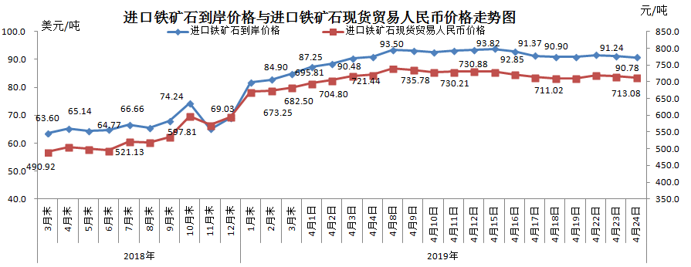
二、国产铁矿石价格
4月24日，国产铁矿石62%品位干基铁精矿含税价格为629.33元/吨，环比持平；比进口铁矿石低83.75元/吨，降幅为11.74%；当月平均价格为624.96元/吨，比进口铁矿石低95.22元/吨，降幅为13.22%。
4月24日，国产铁矿石65%品位干基铁精矿含税价格为705.30元/吨，环比持平；当月平均价格为699.69元/吨。
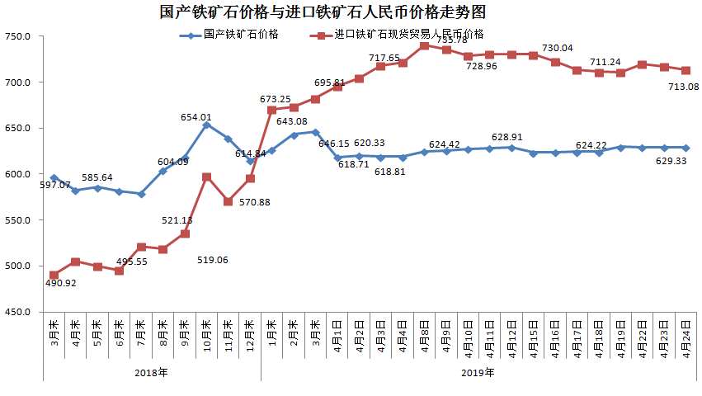三、中国铁矿石价格指数（CIOPI）
4月24日，中国铁矿石价格指数（CIOPI）322.92点，环比下降1.43点，降幅为0.44%。其中：国产铁矿石价格指数为253.23点，环比持平；进口铁矿石价格指数为336.10点，环比下降1.70点，降幅为0.50%。
